# Linux部署Tomcat

## 安装JDK

因为运行Tomcat需要JRE，所以在安装Tomcat前选择先安装JDK或者JRE

在这里我选择安装JDK

### 1.1官网下载Linux系统的JDK安装包

官网地址：<https://www.oracle.com/technetwork/java/javase/downloads/jdk8-downloads-2133151.html?ssSourceSiteId=otncn>

或者通过命令下载：

# wget <https://download.oracle.com/otn-pub/java/jdk/8u191-b12/2787e4a523244c269598db4e85c51e0c/jdk-8u191-linux-x64.rpm>

### 1.2根据下载安装类型进行安装

我这里下载的是一个rpm包，所以直接rpm -ivh进行安装

# rpm -ivh jdk-8u191-linux-x64.rpm

### 1.3添加环境变量配置.配置文件’/etc/profile’末尾添加变量配置：

#Java Environment

export JAVA_HOME=/usr/java/jdk1.8.0_191

export CLASSPATH=.:${JAVA_HOME}/jre/lib/rt.jar:${JAVA_HOME}/lib/tools.jar

export PATH=$PATH:${JAVA_HOME}/bin

### 1.4加载配置文件

# source /etc/.profile

## 安装Tomcat

### 2.1官网下载

官网：<https://tomcat.apache.org>

其中在官网会发现Tomcat有多个版本号，一个版本号下有多个版本，根据网上的推荐我选择了8.5的core

# wget <http://mirrors.shu.edu.cn/apache/tomcat/tomcat-8/v8.5.37/bin/apache-tomcat-8.5.37.tar.gz>

### 2.2解压Tomcat软件包

Linux平台的安装包Tomcat只有.tg.gz文件，所以需要先解压文件：

# tar -zxvf apache-tomcat-8.5.37.tar.gz

### 2.3修改Tomcat启动/关闭脚本

说明：这个配置可以加在全局/etc/profie（如同jdk），也可以加在用户家目录下的环境变量文件/home/用户名/.bashprofile，也可以在加载tomcat的启动关闭脚本中，考虑到可能会安装多个版本的jdk的情况下，在全局中会冲突，所以我将JDK的变量配置和TOMCAT的都配置在启动和关闭脚本中。

正文：我的tomcat安装目录



所以启动/关闭脚本位置在：/usr/tomcat/tomcat-8.5.37/bin

两个脚本中都添加如下一段：

#单个Tomcat的配置

export JAVA_HOME=/usr/java/jdk1.8.0_191

export CLASSPATH=.:${JAVA_HOME}/jre/lib/rt.jar:${JAVA_HOME}/lib/tools.jar

export TOMCAT_HOME=/usr/tomcat/tomcat-8.5.37

export CATALINA_HOME=${TOMCAT_HOME}

export PATH=$PATH:${JAVA_HOME}/bin:${TOMCAT_HOME}/bin

启动命令：startup.sh，如图：

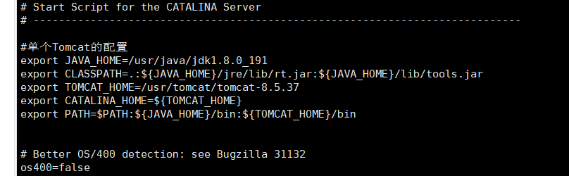

关闭命令：shutdown.sh，如同：

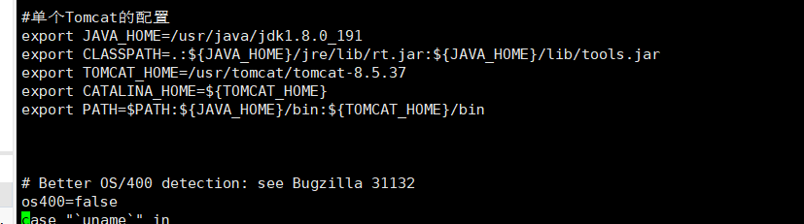

### 2.4启动并查看是否监听了默认8080端口

执行启动脚本：# sh startup.sh

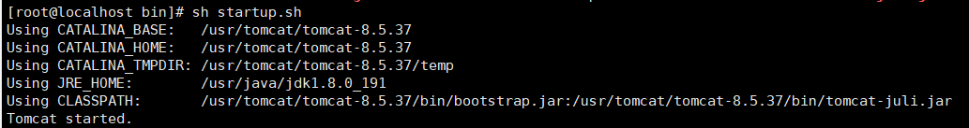

查看8080端口：# lsof -i:8080



### 2.5关闭Tomcat

执行关闭脚本：# sh shutdown.sh

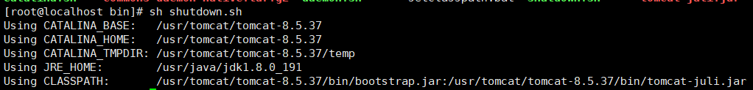

## 修改Tomcat端口为80

文件路径：/usr/tomcat/tomcat-8.5.37/conf/server.xml

搜索文件中8080替换成80。

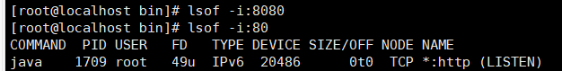

## 自定义启动/关闭命令

说明：

该自定义命令的方式并不限于用于该处。可以根据自行定义用于不同用途的命令。

正文：

在/root路径下执行查看所有文件（包含隐藏文件）：# ls -a



其中.bashrc就是配置自定命令的文件

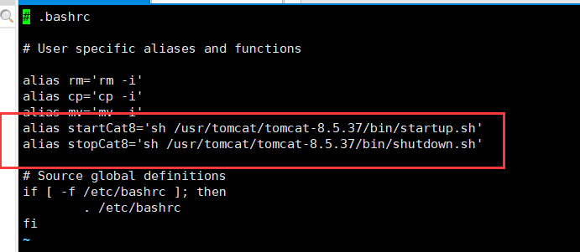

修改后，使用 :# source .bashrc 重新加载配置文件，就可以直接使用startCat8/stopCat8启动/关闭Tomcat

## 浏览器访问

浏览器使用HTTP访问IP时会默认端口是80，前面已经将Tomcat的端口修改，所以访问时不用指定端口8080。

但同安装MySQL一样，不能忘记，在防火墙中放开端口80。

# firewall-cmd --add-port=80/tcp –permanent

